志愿服务时长认定表

姓名 |  | 江倩莲 | 支部名称 |  | 陈守仁商学院学生第二党支部
年级专业 |  | 2018级金融工程 | 入党时间 |  | 2021年11月11日
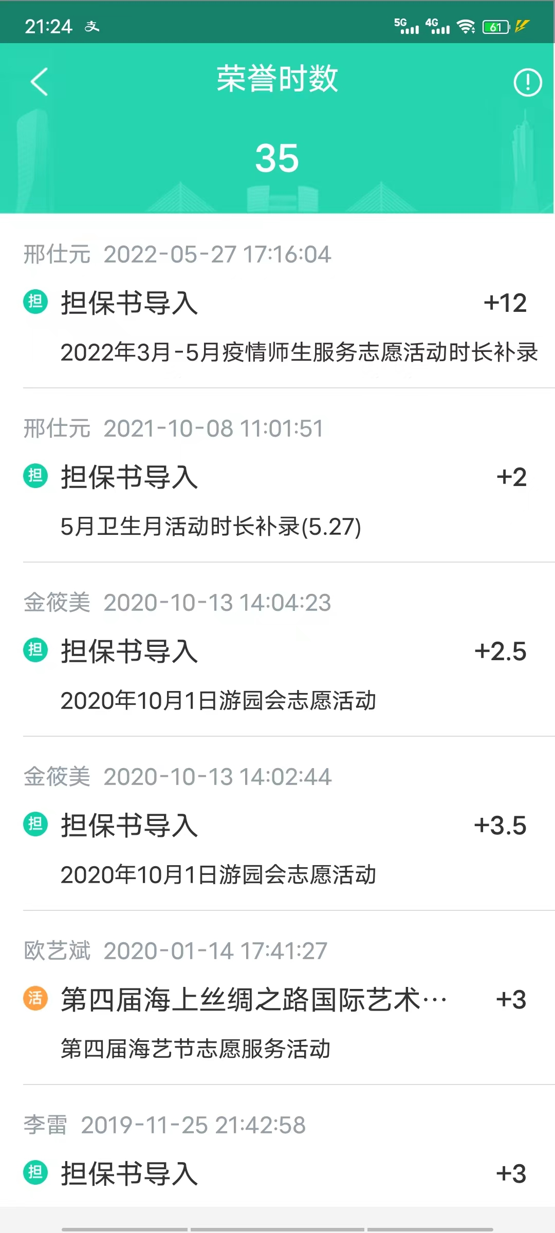

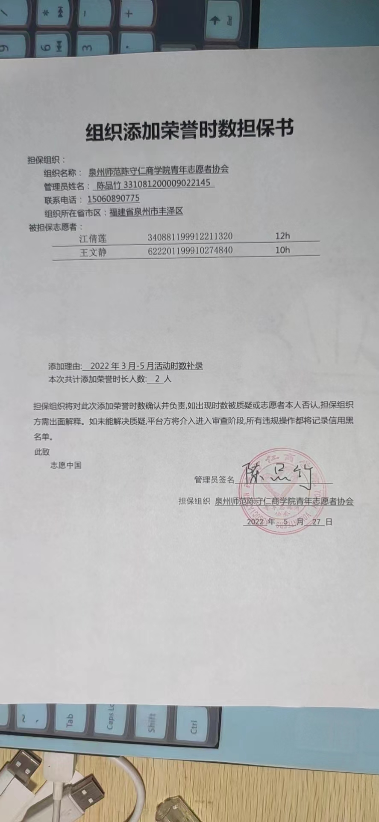

审核人：  （小组长） |  |  |  | 审核时间：
复核人：  （班主任） |  |  |  | 复核时间：
备注：

